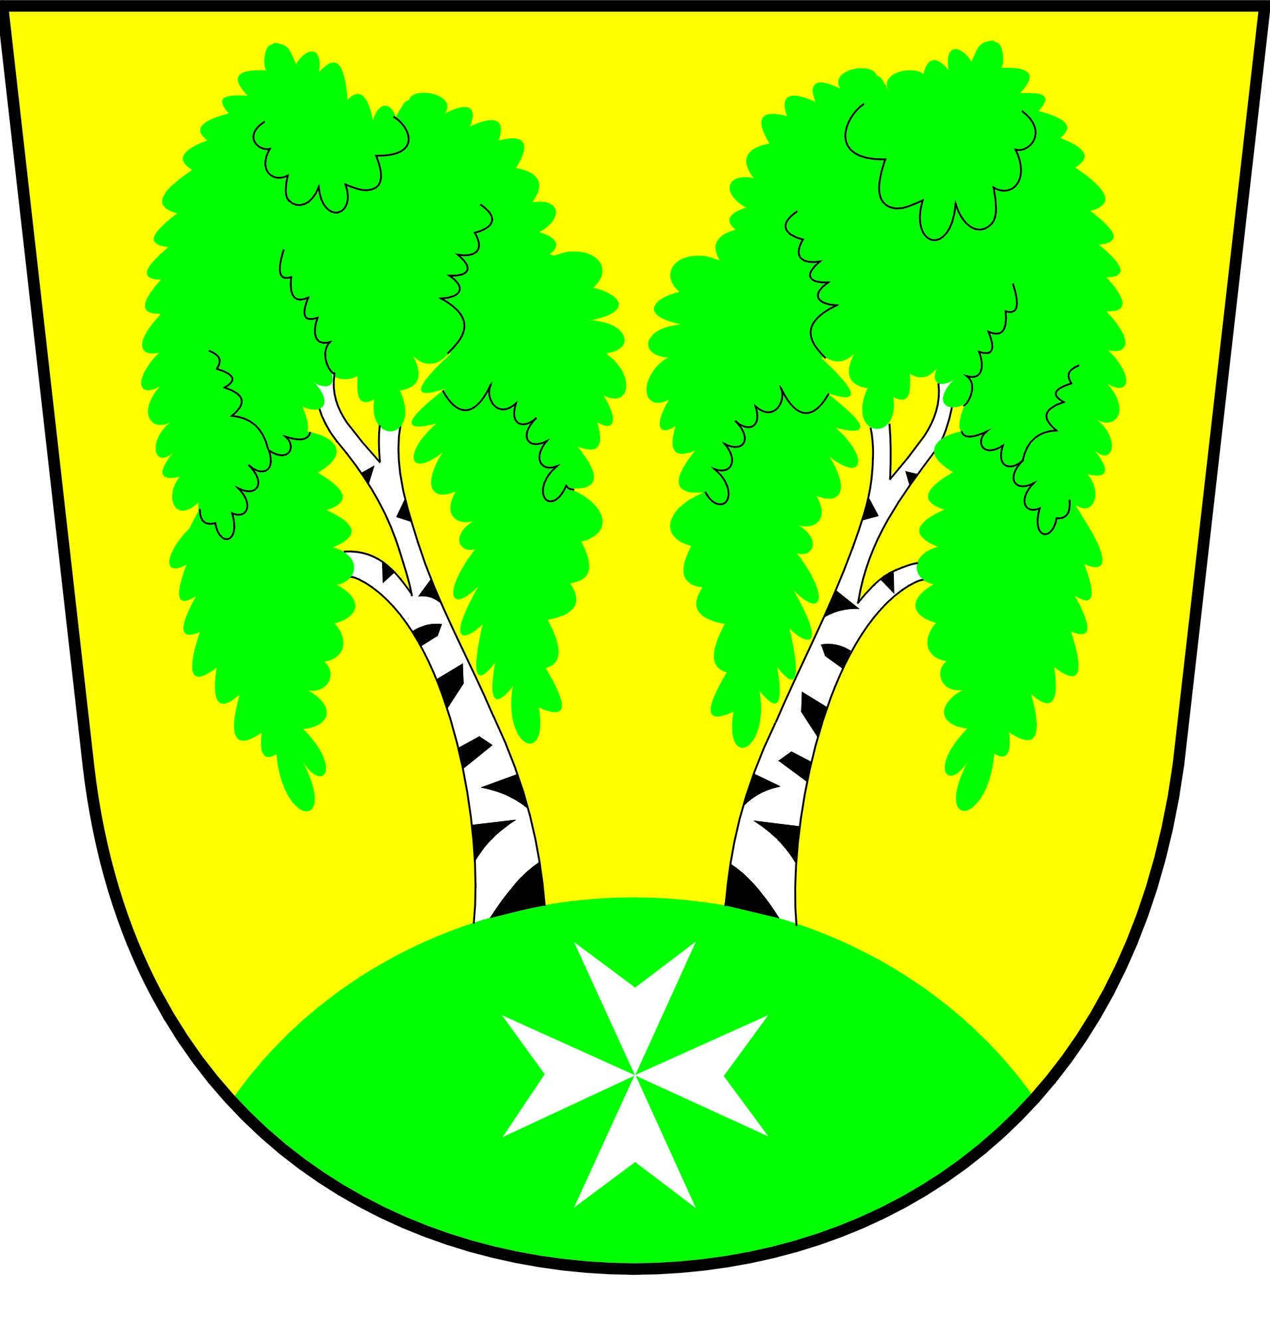

VOLBY DO ZASTUPITELSTEV OBCÍ
Starosta MČ Praha – Březiněves
v souladu s § 15 písm. d) zákona č. 491/2001 Sb., o volbách do zastupitelstev obcí a o změně některých zákonů, ve znění pozdějších předpisů

S T A N O V U J E
7 členů okrskové volební komise,
jako minimální počet členů okrskové volební komise
pro Volby do zastupitelstev obcí, které se budou konat
ve dnech 10. a 11. října 2014.

V Praze dne 07.08.2014

Ing. Jiří Haramul
starosta MČ Praha - Březiněves

